<!DOCTYPE html>

<html>

<head>

    <title>Counting sort</title>

    <script>

        // read data from textarea, data validation

        function readData() {

            let inputArray = document.getElementById('inputArray').value.replace(new RegExp('\n', 'g'), '').split(',').map((item) => (parseInt(item)))

            let isValid = true;

            for (var i=0; i<inputArray.length;i++) {

                if (isNaN(inputArray[i])){

                    document.getElementById('sortedArray').value='Array contains non number element';

                    isValid = false;

                }

            };

            if (isValid) {

                return inputArray

                    } else {

                        return undefined};

        }

        // clear results when sorting an array

        function clearPreviousResults() {

            document.getElementById('sortedArray').value='';

            document.getElementById('numberOfElements').innerText = '';

        }

        // clear results when pressing Clear button

        function clearAllResults() {

            document.getElementById('inputArray').value='';

            document.getElementById('sortedArray').value='';

            document.getElementById('numberOfElements').innerText = '';

        }

        //  Sorting process

        function processSorting() {

            clearPreviousResults();

            var inputArray = readData();

            if (inputArray) {

                var sortedArray = CountingSort(inputArray);

                document.getElementById('sortedArray').value = sortedArray.join(', ');

                document.getElementById('numberOfElements').innerHTML = inputArray.length;

            }

        }

        // core of the algo, that process sorting using counting sort algo

         function CountingSort(A)  {

            var Count = [], // Count array

                resultArr = [];

            for (var i = 0; i < A.length; i++) Count[ i ] = 0; // Inserting zeros to Count array

            for (i = 0; i < A.length - 1; i++) {

                for (var j = i+1; j < A.length; j++) {

                    if (A[i] < A[j]) Count[j]++;  // Compare A[i] with A[j] elements

                        else Count[i]++;          // Adding indexes to Count array

                    }

                }

            for (i = 0; i < A.length; i++) resultArr[Count[i]] = A[i];

                return resultArr;

            }

    </script>

    <style>

        body {

            text-align: center;

            background: linear-gradient(45deg, #b5df5a, #4ea2d3);

        }

        h1 {

            text-decoration: underline;

        }

        textarea {

            display: block;

            margin: auto;

            border-radius: 5px;

            outline: none;

            font-size: 16px;

        }

        #btn {

            display: flex;

            justify-content: center;

        }

        button {

            border-radius: 30px;

            width: 200px;

            height: 50px;

            font-size: 20px;

            outline: none;

        }

        button:hover {

            color: blue;

        }

        footer {

            text-align: left;

            margin-top: 40px;

        }

    </style>

</head>

<body>

<div>

    <h1>Counting Sort algo</h1>

    <h2>Input array:</h2>

    <textarea rows="10" cols="100" id="inputArray" placeholder="Input Unsorted Array"></textarea>

    <br/>

    <div id="btn">

        <button onclick="processSorting()" width="100px">Sort</button>

        <button onclick="clearAllResults()">Clear</button>

    </div>

</div>

<div>

    <h2>Output:</h2>

    <textarea rows="10" cols="100" id="sortedArray" placeholder="Sorted Array"></textarea>

    <footer>

        <p>Number of elements (n): <span style="color: rgb(255, 94, 0)" id="numberOfElements"></p>

        <p>Complexity: O(n+k)</p>

    </footer>

</div>

</body>

</html>

Before Sorting:

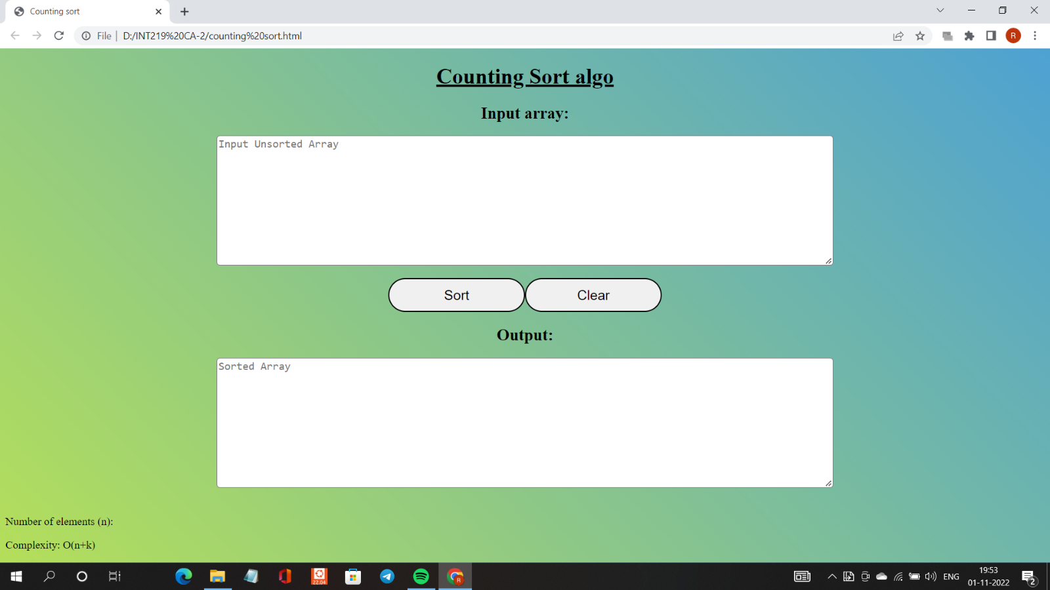

After Sorting:

